Thibaud Duchoud

Karim Ghozlani

Michelle Vanessa Meguep

Raphaël Racine

Miguel Santamaria

15

**Projet De Groupe**

**Cahier des charges – EasyGoing!**

Table des matières

Pairs 2

Description du projet 2

Généralités 2

Fonctionnalités 3

Liste des fonctionnalités 3

Tutoriel d’utilisation 3

Base de données 4

Maquette ui 5

Technologies utilisées 5

Extensions 5

# Pairs

Miguel Santamaria (Chef de groupe)

Thibaud Duchoud

Karim Ghozlani

Michelle Vanessa Meguep

Raphaël Racine

René Rentsch (Professeur)

# Description du projet

## Généralités

Notre projet « *EasyGoing!* » consiste en un outil collaboratif de gestion de projet. Cet outil est spécialement adapté au développement logiciel et sera réalisé sous forme d’un site web. Pour se distinguer des applications déjà existantes, il met un fort accent sur l’aspect ergonomique, ainsi que sur diverses fonctionnalités sociales : il offre en effet notamment des outils d’accès à des fils d’actualités et à des historiques détaillés, ainsi qu’une utilisation intuitive à base de cliquer-glisser et un tutoriel d’utilisation simple et efficace pour les nouveaux utilisateurs.

Cet outil permettra aux membres d'une équipe d'organiser leur travail autour de boards (tableau de bord). Un board est donc une visualisation d'un certain nombre de tâches. L'aspect collaboratif réside dans le partage en temps réel des boards et l'espace de discussion mis en place autour de ces derniers.

**SECURITE (LOGIN, ETC.)**

Il s’agit donc d’une application web tournant sur un serveur Apache et possédant une base de données, le tout s’exécutant de manière sûre et sécurisée. A noter que nous avons finalement opté pour un site web pour plusieurs raisons, parmi lesquelles :

* L’ergonomie en sera grandement améliorée.
* La portabilité et la facilité d’accès nous permettra de toucher plus de personnes.
* La compatibilité avec tous les systèmes, qu’ils soient mobiles ou non.
* Les éventuelles futures mises à jour, ainsi que la maintenance en général seront facilitées.
* Il s’agit d’un challenge, car la plupart des membres de ce projet se considèrent comme novices dans les technologies web.

## Fonctionnalités

### Liste des fonctionnalités

Voici une liste des fonctionnalités qui caractérisent cette application (certaines nécessitant des paragraphes complets plus loin) :

* Inscription / authentification.
* Les membres possèdent les attributs suivants : nom d’utilisateur, nom, prénom, mot de passe, adresse e-mail et photo. Lorsqu’ils sont ajoutés à un projet, ils ont également une spécialisation associée au projet (expert en base de données, en design, etc.).
* Lors de l’inscription, l’utilisateur peut choisir s’il désire afficher un tutoriel d’utilisation ou non. Cette partie est détaillée plus bas.
* Les membres peuvent être administrateurs d’un projet.
* Un membre peut créer un projet et en devient directement administrateur.
* L’administrateur a des privilèges : il peut ajouter et supprimer des membres, modifier et supprimer le projet. Il peut également assigner une spécialisation à un utilisateur.
* Un projet est constitué d’une description, d’un logo et d’une durée (date de début + date de fin), d’une liste de membres comprenant au moins un administrateur, d’un historique, ainsi que d’un board dont la vue est personnalisable.
* Le board comprendra en effet 2 vues principales : une vue sur les tâches et une sur les membres du projet auquel il est associé. **SCHEMA**
* L’historique est automatique et affiche les différentes actions que les membres du projet ont réalisé (par exemple : « <10.10.15> Miguel created the T1 task. », etc.). Il permet notamment aux membres de suivre le déroulement du projet.
* Un board comprend un ensemble de tâches. Ces tâches seront dans une « liste d’attente », avant qu’un des membres du projet les assigne à quelqu’un (un membre peut assigner une tâche à lui-même). Une fois assignées, les tâches sont affichées sur une des 4 colonnes du board (not started, In progress, Code review, Done) dépendamment de la vue choisie.
* Les membres peuvent créer des tâches, les modifier, les assigner à d’autres utilisateurs.
* Les tâches sont constituées d’une description, d’une liste de personnes assignées (qui sera vide au départ), d’un niveau de priorité, d’une durée et d’un possible ensemble de sous-tâches (un niveau maximum).
* Les sous-tâches sont liées à une seule tâche.
* Chaque tâche/sous-tâche possède un fil d’actualités qui lui est propre. Cette fonctionnalité est décrite plus en détails plus bas.
* Modification des tâches : modification d’attribut (description, priorité, membres assignés), ajouter des commentaires, attacher des liens.

### Tutoriel d’utilisation

Lorsqu’un nouvel utilisateur s’inscrit, il a le choix d’accepter ou non un tutoriel d’utilisation, via une case à cocher (cochée par défaut). Celui-ci se présente sous la forme de bulles d’aide apparaissant à l’écran lorsque l’utilisateur accède pour la première fois à une page. Ce système se doit d’être le moins intrusif possible, et l’utilisateur aura le choix de le désactiver à tout moment.

Cependant, grâce à cette fonctionnalité, ainsi qu’à l’ergonomie de l’application, il comprendra facilement et très rapidement ce qu’il est censé faire. Voici un petit exemple de l’approche utilisée :

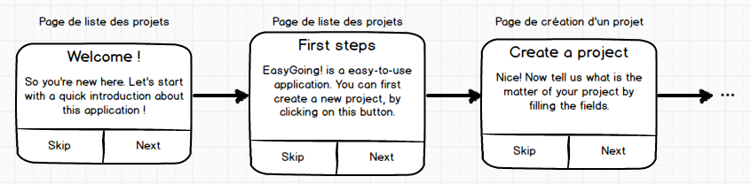

### Fil d’actualités

Chaque tâche/sous-tâche contient un fil d’actualités, rempli par les membres de cette tâche au fur et à mesure de l’avancement du projet. Chaque membre a la possibilité d’écrire des statuts possédant un tag (bug, help, information, warning, etc.). Cela permet aux membres de suivre l’avancement de la tâche et de communiquer diverses informations aux autres.

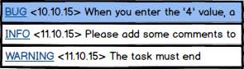

## Base de données

Nous utiliserons une base de données de type MySQL avec PHPMyAdmin pour la persistance des données, car il s’agit d’un SGBD qui correspond bien à ce qui est attendu du projet et qui est assez simple à prendre en main.

Elle sera constituée des éléments suivants, sous réserve de modifications si nécessaire :

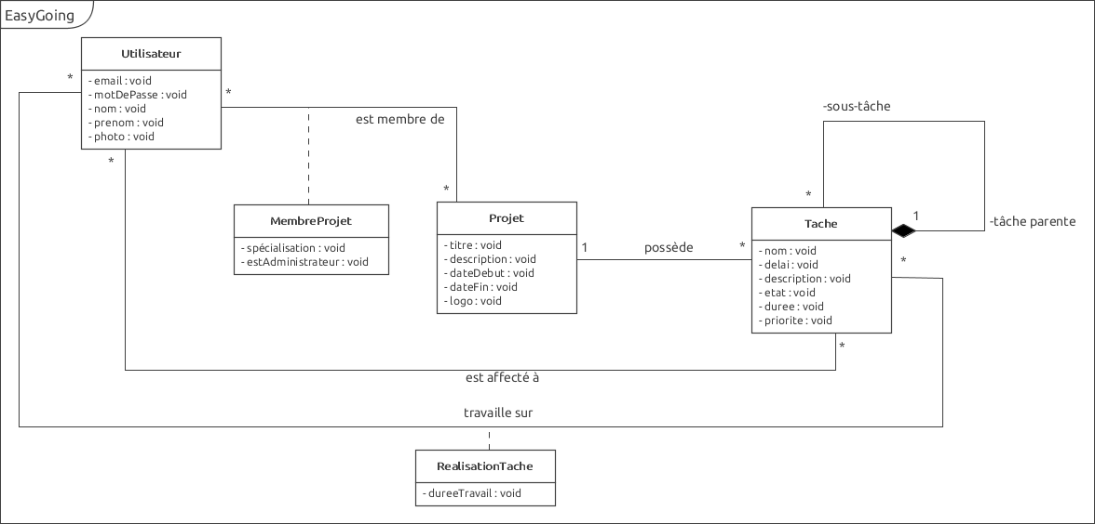

Il est à noter que ce schéma est simplement un modèle de domaine et que d’autres tables seront ajoutées lors de la modélisation (par exemple une table Tchat pour enregistrer les messages des utilisateurs sur un projet, ainsi que le fil d’actualité qui sera simplement un log).

**Contraintes d’intégrité**

Voici quelques contraintes d’intégrité de base (également sous réserve de modifications) :

* Membre projet : Un utilisateur ne peut pas être 2 fois membre d’un même projet, et il doit y avoir au moins un administrateur par projet.
* Affectation de tâche : Un utilisateur ne peut pas être affecté à une tâche s’il n’est pas membre du projet dans lequel la tâche est inscrite.
* Réalisation de tâche : Un utilisateur ne peut pas réaliser une tâche s’il n’y est pas affecté.
* Sous tâche : Une tâche qui a déjà une tâche parente ne peut pas avoir de sous-tâche. Autrement dit, on s’arrête à un seul niveau de sous-tâche.

## Maquette ui

Voici une ébauche de ce à quoi ressemblera l’interface de l’application. Certains détails peuvent être sujets à des changements, mais dans l’ensemble le résultat final s’inspirera grandement de cette maquette.

## Technologies utilisées

Nous avons décidé de créer notre projet sous forme de site web et donc d’utiliser les technologies en découlant :

* **Apache v2.4** comme serveur http.
* **PHP v5.6** comme langage coté serveur.
  + **Zend Framework** comme framework php.
* **MySQL v5.6** comme moteur de base de données.
  + **PHPMyAdmin v4.4 et MySQL Workbench v6.3** pour gérer la base de données.
* **HTML – CSS** comme langages de structure et design des pages web.
* **Javascript/JQuery** comme langage/bibliothèque pour dynamiser les pages web.
* **Différentes bibliothèques Javascript** (comme Bootstrap)pour réaliser des actions spécifiques concernant la gestion des boards principalement (cliquer-déposer, animation, gestion d’une grille …).

## Extensions

Nous avons réfléchi à beaucoup d’idées moins prioritaires, que nous développerons si le temps nous le permet. Voici quelques-unes d’entre elles :

* Proposer une rubrique d’aide détaillée, comprenant des vidéos d’utilisation du projet.
* Pouvoir se partager des fichiers entre membres d’un même projet.
* Pouvoir personnaliser entièrement son board.
* Pouvoir personnaliser les tâches (mettre du texte en gras, italique ...).
* Améliorer l’interface du site web, afin de le rendre éventuellement plus intuitif sur les smartphones (responsive).
* Intégrer de la vidéo conférence dans un projet.
* Envoyer des messages privés.
* Améliorer la recherche des membres (cercles à Google+, origine, …).

# Planification

La planification est jointe en annexe.

A noter que le développement sera structuré en modules (module utilisateur, module liste des projets, module projet).